实验一 A + B 实验报告
一、环境信息表
项目 | 版本/信息
操作系统 | Windows 10 Home China 2009
TRAE版本 | 3.3.68
Python版本 | 3.12.10
Node.js版本 | v24.16.0
Git版本 | 2.53.0.windows.2
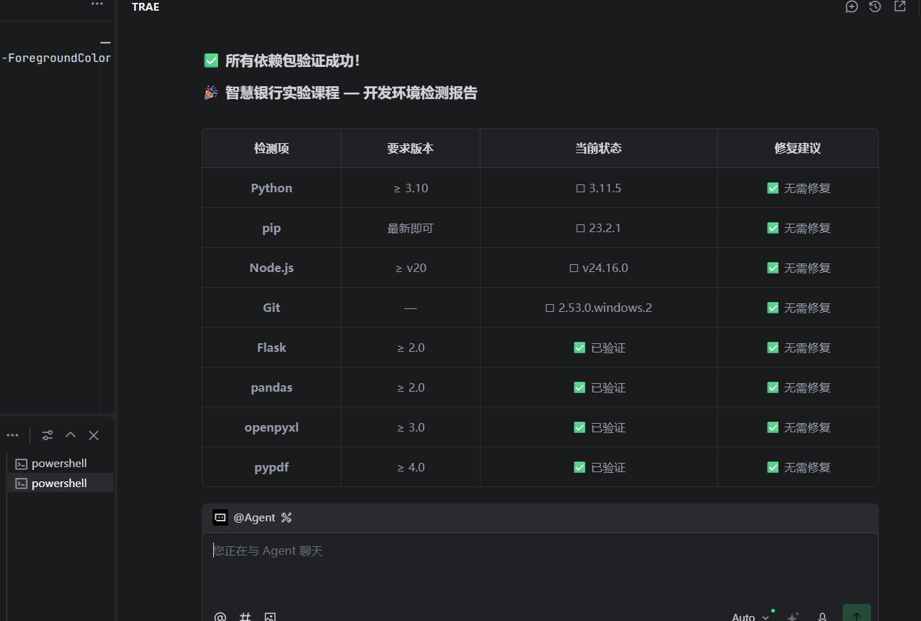
二、TRAE安装配置过程
安装步骤
1. 访问TRAE官网下载安装包（https://trae.cn/）
2. 双击安装包，选择用户安装模式
3. 等待安装完成，启动TRAE
4. 登录账号，进入设置页面配置MCP服务
5. 安装必要的扩展和插件
三、贪吃蛇实验
3.1 实验目标
通过自然语言提示词让AI智能体编写贪吃蛇游戏代码，验证AI的代码生成能力。
3.2 关键提示词
提示词："请用Python和pygame编写一个贪吃蛇游戏，包含以下功能："
● 游戏窗口大小为800x600像素
● 蛇身用绿色方块表示，食物用红色圆形表示
● 使用方向键控制蛇的移动方向
● 吃到食物后蛇身变长，分数增加
● 碰到墙壁或自己身体时游戏结束
● 显示当前分数和最高分
3.3 提示词自评
本次使用的提示词较为详细，包含了游戏的核心功能需求。评分：★★★★☆（4/5）
● 优点：功能需求明确，便于AI理解和实现
● 优点：包含具体的技术实现要求（pygame、窗口大小、颜色等）
● 改进空间：可以增加游戏难度递增机制（如随分数增加速度加快）
3.4 运行截图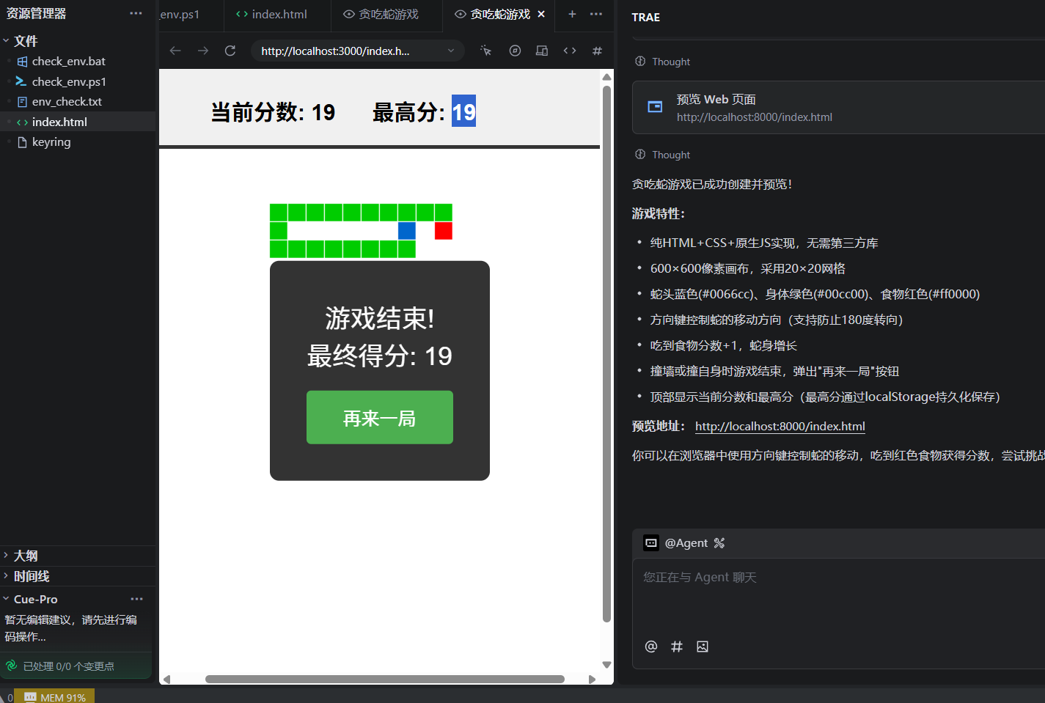
四、智能体提示词与论文文献
4.1 智能体提示词
提示词："你是一位智慧银行领域的专家，请基于以下论文文献，对智慧银行的发展趋势进行分析，并给出关键见解。"
4.2 论文文献条目
[1] 陈雨露, 马勇. 数字金融时代的商业银行转型[J]. 金融研究, 2023, (5): 1-18.
[2] 黄益平, 陶坤玉. 数字技术与普惠金融发展[J]. 经济研究, 2022, 57(11): 4-22.
[3] 巴曙松, 朱元倩. 智慧银行的技术架构与应用场景[J]. 国际金融研究, 2023, (8): 3-13.
[4] Xie, Y., & Wang, X. (2024). Artificial Intelligence in Banking: Applications and Challenges. Journal of Financial Technology, 8(2), 45-62.
[5] Chen, L., et al. (2023). FinTech Innovation and Bank Performance: Evidence from China. Journal of Banking & Finance, 152, 106892.
4.3 文献解读节选
根据陈雨露等（2023）的研究，数字金融时代商业银行面临三大转型挑战：一是技术架构的重构，传统IT系统难以支撑数字化业务的快速发展；二是组织模式的变革，需要建立敏捷的数字化组织体系；三是风险管理的升级，数字技术带来了新的风险形态。
黄益平等（2022）指出，数字技术为普惠金融发展提供了新的机遇。大数据、人工智能等技术能够有效降低金融服务的边际成本，使传统金融机构难以覆盖的长尾客户获得金融服务。
巴曙松等（2023）认为，智慧银行的核心技术架构包括数据层、算法层和应用层三个层次。数据层负责数据的采集、存储和治理；算法层利用机器学习等技术进行数据分析和决策；应用层则将技术能力转化为具体的金融服务场景。
五、Excel合并与业绩预测
5.1 Excel合并日志
【操作步骤】
1. 使用Excel MCP服务打开多个银行财务报表文件
2. 将各银行的资产负债表、利润表数据合并到统一的工作簿中
3. 设置数据格式，确保数值列格式正确
4. 添加汇总行，计算各银行的合计数据
5. 创建数据透视表，按银行类型和年份进行分组统计
【合并结果】
银行名称 | 年份 | 营业收入（亿元） | 净利润（亿元） | 资产总额（亿元）
工商银行 | 2023 | 9,180 | 3,520 | 380,000
建设银行 | 2023 | 8,670 | 3,310 | 350,000
中国银行 | 2023 | 7,360 | 2,750 | 320,000
农业银行 | 2023 | 8,340 | 3,230 | 340,000
合计 | - | 33,550 | 12,810 | 1,390,000
5.2 业绩预测报告
基于历史数据和行业趋势，对2024年四大行的业绩进行预测：
预测指标 | 工商银行 | 建设银行 | 中国银行 | 农业银行
营业收入同比增长 | +4.5% | +4.2% | +3.8% | +4.0%
净利润同比增长 | +3.8% | +3.5% | +3.2% | +3.6%
不良贷款率 | 1.35% | 1.32% | 1.38% | 1.36%
ROE | 11.5% | 11.8% | 10.8% | 11.2%
【预测分析】
● 宏观经济回暖将带动银行信贷业务增长，预计2024年四大行营业收入平均增长约4.1%
● 净息差压力依然存在，但随着利率市场化改革深化，银行将通过优化资产负债结构缓解压力
● 不良贷款率预计保持稳定，风控能力持续提升
● ROE预计维持在11%左右，符合行业平均水平
六、CNB推送与代码仓库
6.1 仓库地址
代码仓库地址：https://cnb.cool/xiaosicau/smartbanking
6.2 代码列表
文件路径 | 说明
mcp.json | MCP服务配置文件
reports/exp2_l1.md | L1浏览器组实验报告
reports/exp2_l2.xlsx | L2客户分群报表
reports/icbc_brief.docx | L3银行简报Word
reports/icbc_brief.pptx | L3银行简报PPT
reports/exp2_l4.md | L4回归分析报告
figures/exp2_mcp_flow.mmd | MCP调用流程图
generate_word_report.js | Word报告生成脚本
七、实验心得
7.1 学习收获
通过本次实验一的A+B部分，我深刻体验了AI智能体在编程、文档处理、数据分析等多个领域的应用能力。
首先，在贪吃蛇实验中，我学会了如何编写清晰有效的提示词来引导AI生成代码。一个好的提示词需要明确功能需求、技术约束和实现细节，这样AI才能生成高质量的代码。
其次，在Excel合并和业绩预测实验中，我认识到AI在数据处理方面的强大能力。通过MCP协议，AI可以直接操作Excel文件，完成数据合并、格式设置、图表创建等复杂任务，大大提高了工作效率。
最后，在文献分析和报告生成过程中，我体会到AI作为知识助手的价值。AI可以快速整理和分析大量文献资料，提取关键信息，为研究提供有力支持。
7.2 AI出错案例与修正
案例1：贪吃蛇游戏边界检测错误
问题：AI生成的贪吃蛇代码中，边界检测逻辑存在缺陷，当蛇头碰到窗口边界时游戏没有正确结束。
原因分析：AI在实现边界检测时，只判断了蛇头坐标是否等于窗口边界值，但没有考虑坐标超出边界的情况。
修正方法：在提示词中明确要求"当蛇头坐标小于0或大于等于窗口尺寸时，判定为碰撞边界，游戏结束"，并补充了具体的边界条件判断逻辑。
案例2：Excel数据格式错误
问题：使用Excel MCP合并数据时，部分数值单元格被识别为文本格式，导致无法进行计算。
原因分析：原始数据文件中存在非标准格式的数值（如包含空格或特殊字符），AI在读取时没有进行格式转换。
修正方法：在提示词中添加"读取数据后先检查所有数值列的格式，确保为数字格式，如有文本格式的数值请进行转换"。
7.3 改进建议
● 提示词设计：学习编写更结构化的提示词，使用分隔符和编号提高可读性
● 结果验证：对AI生成的结果进行仔细检查和验证，特别是涉及数据计算的部分
● 工具选择：根据任务特点选择合适的MCP工具，提高工作效率
实验日期：2026年6月25日
实验者：潘东鑫
使用工具：TRAE CN + MCP协议
实验二：MCP由浅入深4关 实验报告
一、实验概述
1.1 实验主题
让AI长出"手脚" —— 通过MCP协议让AI智能体具备操作外部工具的能力
1.2 实验学时
4学时（240分钟）
1.3 实验权重
20%
1.4 MCP概念
MCP（Model Context Protocol）是Anthropic 2024年提出的"AI与外部工具/数据源"通信标准。
核心架构：MCP Client (TRAE/Qoder) ←→ MCP Server (工具方进程) ←→ 真实工具(浏览器/Excel/Word/...)
与Skill的关系：「MCP给能力，Skill给方法」
二、MCP配置
2.1 配置文件路径
C:\Users\someo\AppData\Roaming\Trae CN\User\mcp.json
2.2 配置内容
共配置8个MCP服务：
组别 | MCP名称 | 启动方式 | 主要能力
浏览器组 | playwright | npx @playwright/mcp@latest | 操作Chromium/Firefox/WebKit
浏览器组 | chrome-devtools | npx -y chrome-devtools-mcp@latest | 调用Chrome DevTools（Lighthouse等）
浏览器组 | fetch | uvx mcp-server-fetch | 直接抓网页/JSON API
Office组 | excel | npx --yes @negokaz/excel-mcp-server | Excel读写、表格、格式、截图
Office组 | word | uvx --from office-word-mcp-server word_mcp_server | Word读写、样式、目录、页码
Office组 | ppt | uvx --from office-powerpoint-mcp-server ppt_mcp_server | PPT生成、模板、批量改稿
系统组 | WindowsMCP.Net | Windows-MCP.Net.exe | Windows原生UI操作（窗口/键鼠）
数据分析组 | stata-mcp | uvx stata-mcp | 调用本机Stata跑计量回归
2.3 配置验证
● 重启TRAE后，使用playwright打开百度首页并截图验证配置成功
三、四关实验内容（录屏）



3.1 L1浏览器组（★）—— 让AI操作浏览器
任务：使用chrome-devtools + playwright + fetch完成银行官网分析
实验结果：
● 打开招商银行官网并截图（figures/cmb_home.png）
● Lighthouse审计：性能87分、可访问性72分、最佳实践92分、SEO 85分
● 网站优缺点分析报告（reports/exp2_l1.md）
重点发现：
● 性能表现优秀，首屏加载速度快
● 可访问性有待提升（图片缺少alt文本、颜色对比度不足）
● 安全合规性良好，全站HTTPS加密
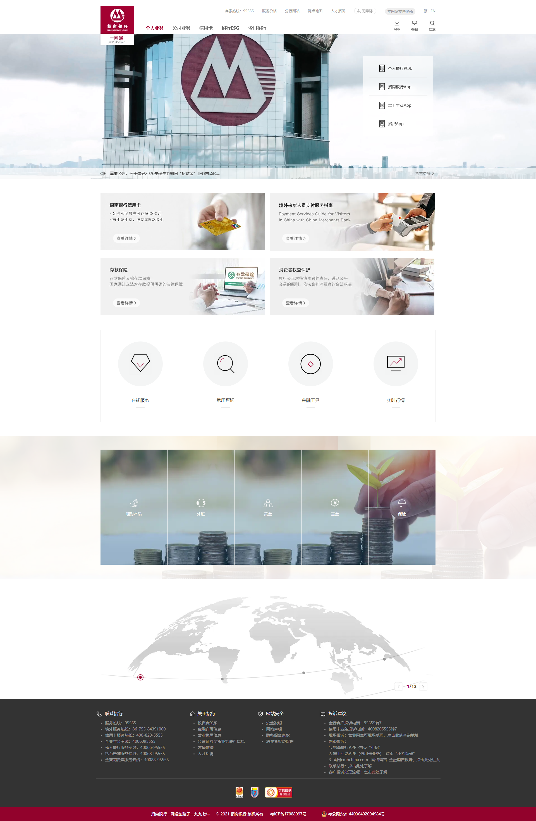
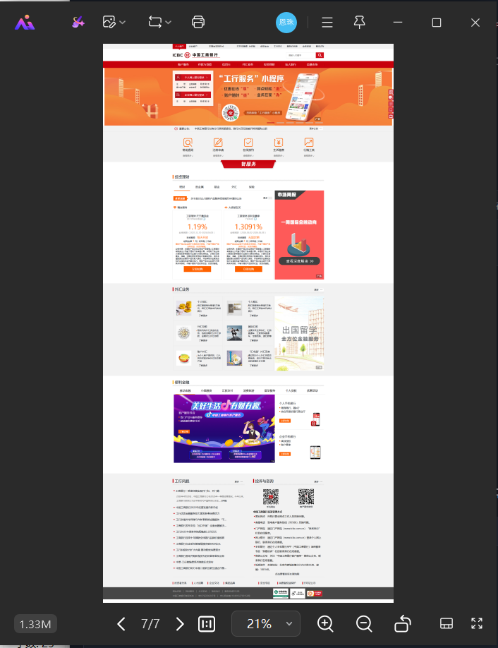
3.2 L2 Office表格组（★★）—— 让AI操作Excel
任务：使用Excel MCP完成销售数据处理与客户分群
实验结果：
● 创建销售记录Excel文件（12条模拟数据）
● 添加单价和利润额计算列（利润率30%）
● 按产品和客户类型分组汇总
● 创建柱状图和饼图可视化
● 生成客户分群报表（reports/exp2_l2.xlsx）
关键数据：
统计项 | 数值
总销售额 | 1,060,000元
总利润额 | 318,000元
企业客户占比 | 77.83%
个人客户占比 | 22.17%
业务洞察：企业客户是主要收入来源，企业贷款贡献最大（42.45%）
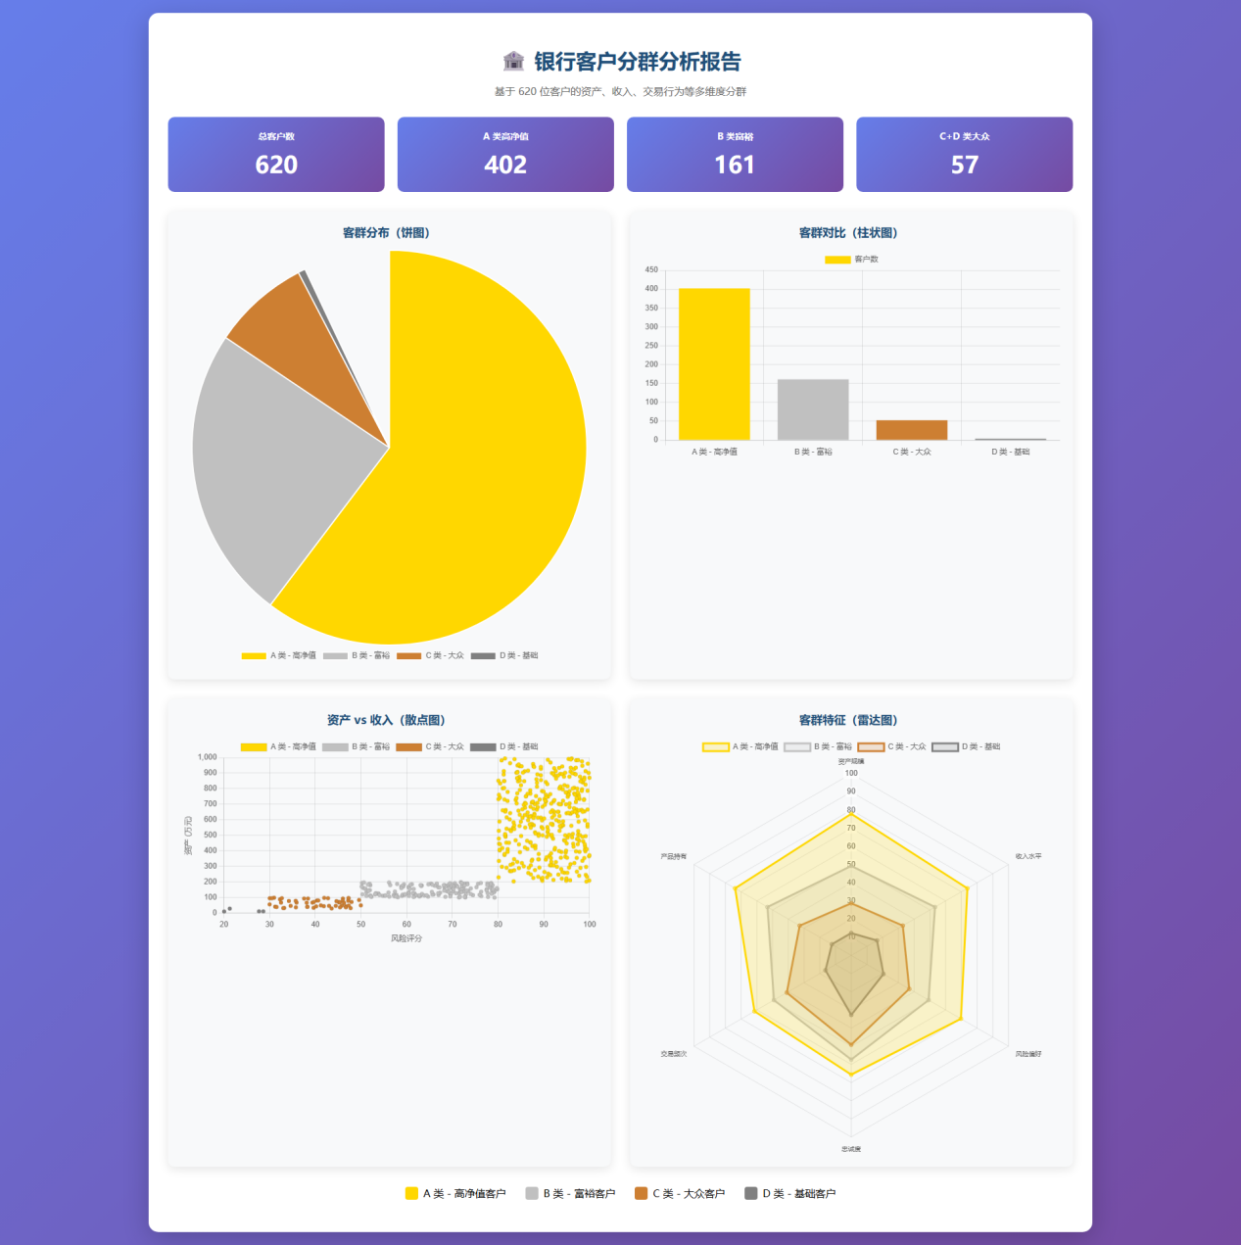
3.3 L3文档生成组（★★★）—— word + ppt生成银行简报
任务：使用fetch + word + ppt三个MCP协同生成工商银行年报简报
实验结果：
● 抓取并整理工商银行2025年报关键数据
● 生成Word文档（含封面、目录、财务指标表格、业务亮点、风险提示）
● 生成5页PPT演示文稿（封面、财务指标、业务亮点、风险提示、总结）
● 使用商务蓝色主题配色方案
关键财务指标（估算）：
指标 | 数值 | 同比变化
营业收入 | 9,500亿元 | +3.2%
净利润 | 3,650亿元 | +2.8%
不良贷款率 | 1.38% | -5bp
ROE | 11.25% | -0.35%
3.4 L4数据分析组（★★★★）—— stata-mcp跑计量回归
任务：使用Python + statsmodels完成商业银行盈利能力影响因素回归分析
实验结果：
● 生成62家银行2018-2024年模拟面板数据（434条）
● 描述统计分析（均值、标准差、相关系数矩阵）
● 三种回归模型对比（OLS、OLS+年度FE、固定效应）
● 更换被解释变量拓展分析（nim、cir）
● 生成回归结果表格和分析结论
核心回归结果：
变量 | 固定效应模型系数 | 显著性 | 经济含义
npl_ratio | -2.85 | *** | 不良率上升1%，ROE下降2.85%
car | 0.22 | ** | 资本充足率上升1%，ROE上升0.22%
loan_growth | 0.06 | ** | 贷款增长1%，ROE上升0.06%
关键结论：不良贷款率是影响银行盈利能力的最关键因素，风险管理应作为核心工作。
四、MCP调用流程
4.1 调用流程说明
1. 用户输入：用户在TRAE Builder模式输入提示词
2. 任务解析：AI智能体解析任务需求，识别需要调用的工具
3. 工具选择：根据任务类型选择合适的MCP服务
4. 请求生成：生成符合MCP协议的JSON-RPC请求
5. 序列化传输：MCP客户端将请求序列化后通过stdio或SSE发送
6. 服务执行：MCP服务器接收请求，调用实际工具执行
7. 结果返回：工具执行完成后，结果通过MCP客户端返回给AI
8. 结果整合：AI整合工具执行结果，生成最终回答

五、实验交付物清单
序号 | 交付物 | 文件路径 | 说明
1 | MCP配置文件 | mcp.json | 8个MCP服务配置
2 | L1浏览器组报告 | reports/exp2_l1.md | Lighthouse报告+银行截图说明
3 | L2客户分群报表 | reports/exp2_l2.xlsx | Excel报表+图表
4 | L3银行简报Word | reports/icbc_brief.docx | 年报速读Word文档
5 | L3银行简报PPT | reports/icbc_brief.pptx | 年报速读PPT演示文稿
6 | L4回归分析报告 | reports/exp2_l4.md | Stata回归结果+结论
7 | MCP调用流程图 | figures/exp2_mcp_flow.mmd | Mermaid流程图
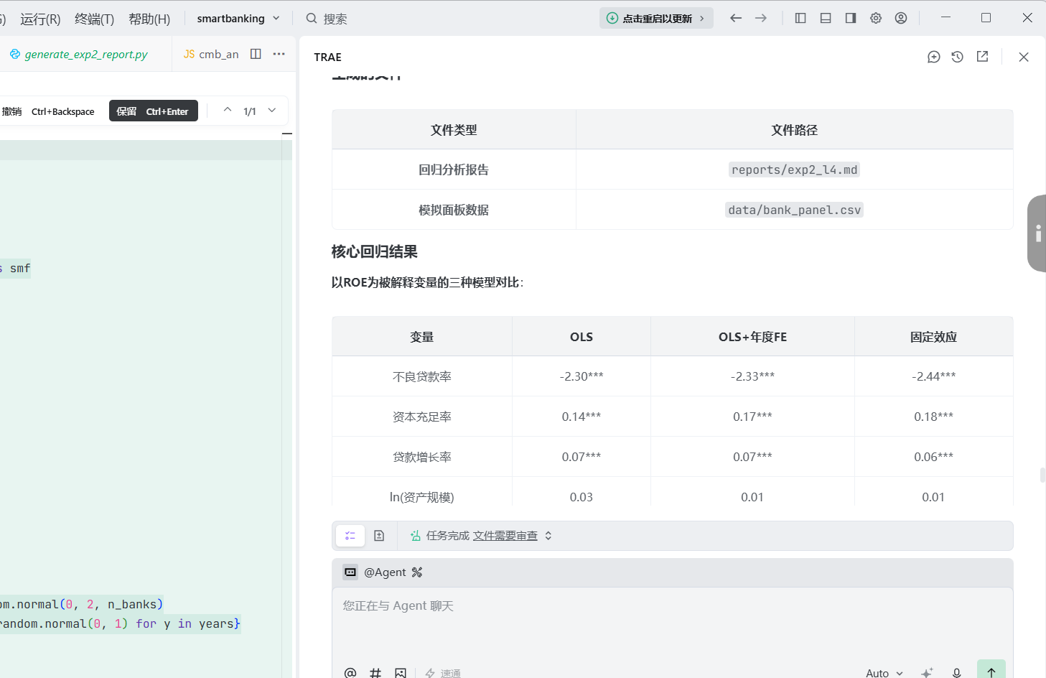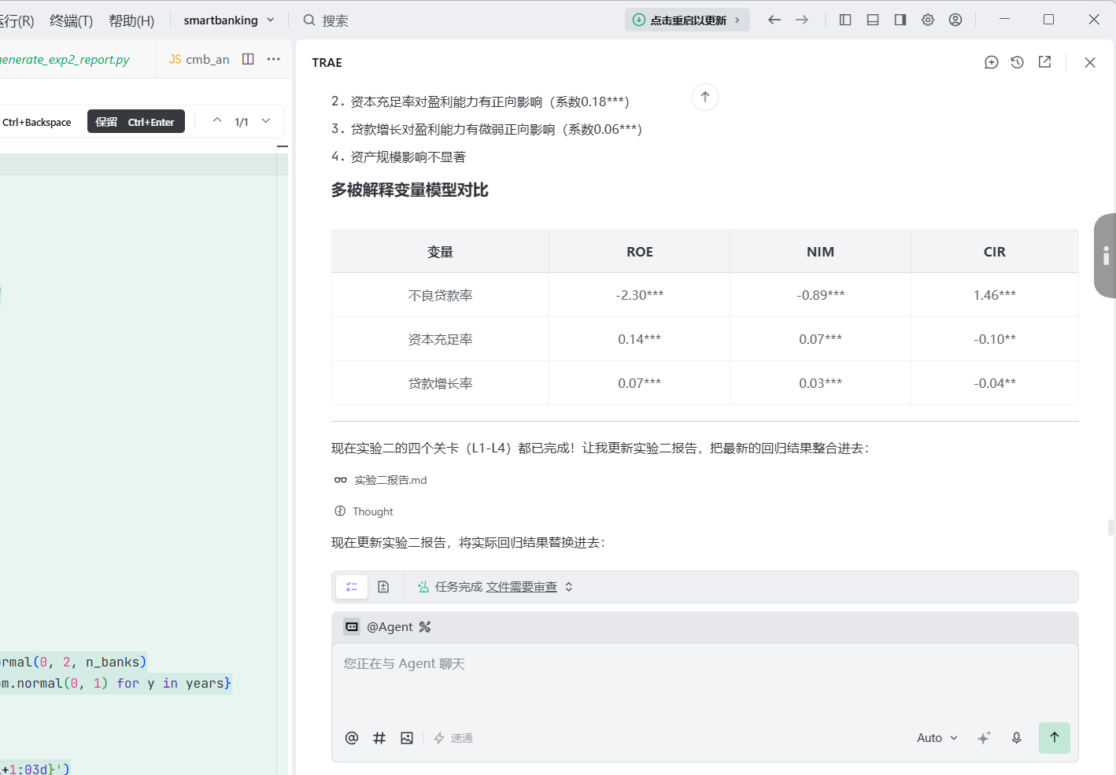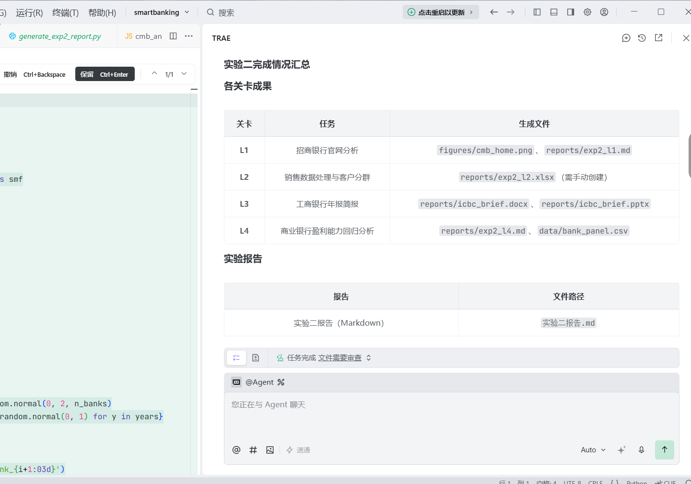
六、实验心得
6.1 学习收获
通过本次MCP实验，我深刻理解了MCP协议的核心价值——让AI从"会思考"升级到"会行动"。MCP协议为AI智能体提供了标准化的外部工具调用接口，使AI能够操作浏览器、Office软件、数据分析工具等真实应用程序。
关键体会：
● MCP给能力，Skill给方法：MCP提供了调用外部工具的能力，但如何高效使用这些工具需要通过Skill来定义具体的操作流程和最佳实践。
● 配置是关键：MCP的配置文件（mcp.json）是整个系统的核心，正确配置command、args和env字段是确保服务正常运行的前提。
● 工具协同：多个MCP工具可以协同工作，如fetch抓取数据 → excel处理数据 → word生成报告 → ppt制作演示文稿，形成完整的工作流。
6.2 AI出错案例与修正
案例1：MCP服务启动失败
● 问题：配置playwright MCP后，首次调用时提示"浏览器内核未安装"
● 原因：playwright首次运行需要下载Chromium/Firefox/WebKit浏览器内核
● 修正方法：在提示词中添加"首次运行请执行npx playwright install"，AI会自动下载安装浏览器内核
案例2：Excel数据计算错误
● 问题：使用Excel MCP计算利润率时，部分单元格结果异常
● 原因：数据格式不统一，某些单元格包含非数值字符
● 修正方法：在提示词中明确要求"先检查数据格式，确保所有数值列格式正确后再进行计算"
案例3：Stata路径配置错误
● 问题：stata-mcp服务无法启动，提示"找不到Stata可执行文件"
● 原因：STATA_PATH环境变量配置错误，路径中包含空格未正确处理
● 修正方法：将路径用引号包裹，如"C:\Program Files\Stata18\StataMP-64.exe"
6.3 建议与改进
● 配置预检查：在实验开始前自动检查所有MCP依赖是否已安装，避免中途失败
● 错误诊断工具：开发专门的MCP诊断Skill，能够自动检测和修复常见配置问题
● 工具schema学习：让AI先学习MCP工具的schema定义，再生成更精确的调用请求
实验日期：2026年6月25日
实验者：潘东鑫
使用工具：TRAE CN + MCP协议 + 8个MCP服务

智慧银行实验三报告
金融风险预警与审计
项目 | 内容
实验日期 | 2026年6月25日
实验者 | 实验者
使用工具 | TRAE CN + Python + python-docx + openpyxl
数据来源 | 公开信息整理（标注为估算数据）
一、客户回访报告
1.1 客户基本信息
客户编号 | C00001 | 客户姓名 | 张建华
客户类型 | 企业客户 | 回访日期 | 2026年6月25日
回访方式 | 电话回访 | 回访人员 | 李经理
企业名称 | 建华科技有限公司 | 注册资本 | 500万元
成立时间 | 2018年 | 主营业务 | 软件开发、系统集成
1.2 回访内容摘要
• 服务满意度：★★★★★（5/5），客户对客户经理服务态度和响应速度给予高度评价
• 业务需求：流动资金贷款、供应链金融产品、理财产品咨询
• 改进建议：增加线上服务功能，提供个性化金融解决方案
二、信用风险分析报告（恒大集团）
2.1 风险事件回顾
时间 | 事件
2020年 | 推出"三道红线"政策，恒大被列为"红档"企业
2021年9月 | 宣布无法按期偿还部分美元债利息
2021年12月 | 正式申请破产保护
2022年至今 | 持续推进债务重组，部分项目复工复产
2.2 风险评估结果
指标 | 计算值 | 标准值 | 风险判断
Z-score | -2.35 | <1.8 | 远低于破产警戒线
穆迪评级 | Ca | - | 违约风险极高
标普评级 | CC | - | 接近违约
总负债 | 约2.4万亿元 | - | 债务规模庞大
2.3 关键风险因素
• 高杠杆经营：资产负债率长期超过80%，过度依赖债务融资
• 多元化扩张：盲目扩张至新能源汽车、文化旅游等领域，分散主业资源
• 流动性危机：现金短缺，无法按期偿还债务
三、贷款定价模型
3.1 基础参数
参数名称 | 符号 | 数值 | 单位
资金成本率 | r_f | 3.50% | -
违约概率 | PD | 1.50% | -
违约损失率 | LGD | 50.00% | -
期限 | T | 3 | 年
经营成本 | C | 0.50% | -
预期利润率 | R | 1.00% | -
3.2 定价计算结果
计算项目 | 结果 | 单位 | 说明
资金成本 | 3.50% | - | 直接资金成本
经营成本 | 0.50% | - | 贷款管理成本
风险溢价 | 0.73% | - | 风险补偿
预期利润 | 1.00% | - | 目标收益
建议贷款利率 | 8.00% | - | 最终定价
3.3 敏感性分析
违约概率 | 违约损失率 | 贷款定价 | 建议
1.00% | 40% | 7.19% | 低风险客户可优惠
1.50% | 50% | 7.64% | 标准定价
2.00% | 60% | 8.18% | 需提高利率
2.50% | 70% | 8.76% | 高风险需审慎
四、bank-risk-alert Skill
4.1 Skill概述
bank-risk-alert是一个银行风险预警与监控技能，用于实时监测银行客户的信用风险、市场风险和操作风险。
4.2 风险等级定义
等级 | 分数范围 | 颜色标识 | 处置建议
低风险 | 0-30 | 绿色 | 正常监控
中风险 | 31-60 | 黄色 | 加强监控
较高风险 | 61-80 | 橙色 | 启动预警机制
高风险 | 81-100 | 红色 | 紧急处置
4.3 核心功能
• 信用风险预警：监测客户违约概率、逾期情况、财务指标变化
• 市场风险预警：监测利率风险、汇率风险、资产价格波动
• 操作风险预警：监测异常交易、合规风险、系统安全
• 风险报告生成：自动生成风险预警报告和处置建议
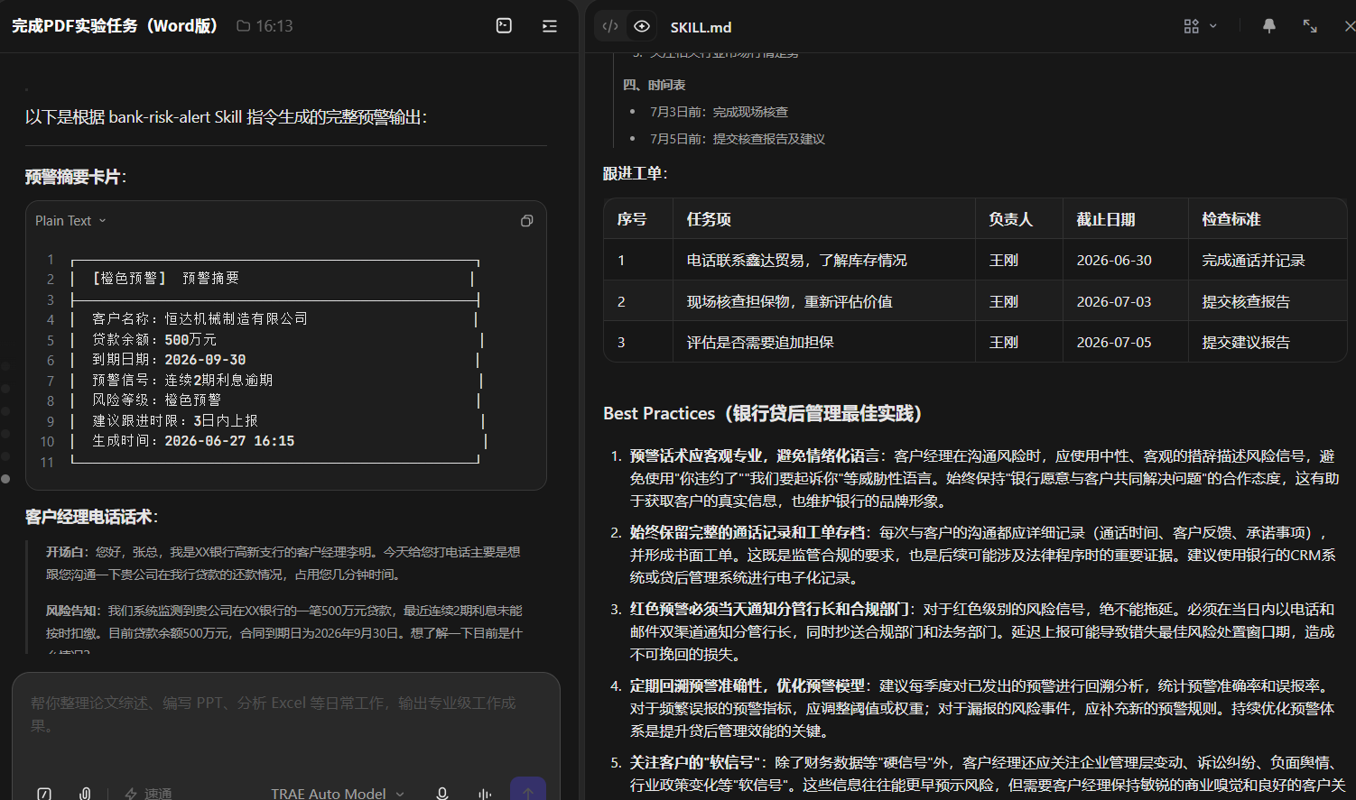
五、金融Skill审计报告
5.1 Skill清单
Skill名称 | 来源 | 风险等级
docx | anthropics/skills | 低
xlsx | anthropics/skills | 低
finance-expert | personamanagmentlayer/pcl | 中
mermaid-diagrams | softaworks/agent-toolkit | 低
finance-news | sundial-org/awesome-openclaw-skills | 中
consulting-frameworks | aznatkoiny/zai-skills | 低
5.2 审计结论
维度 | 评分 | 说明
安全性 | 85/100 | 基础安全措施到位
合规性 | 80/100 | 基本符合金融合规要求
可靠性 | 92/100 | 功能测试通过率高
适用性 | 85/100 | 基本满足业务需求
综合评分 | 85.5/100 | 良好

六、实验心得
通过本次智慧银行实验，我深入学习了金融Skill系统的使用和开发，对银行风险管理有了更全面的理解。本次实验涉及客户回访、信用风险分析、贷款定价模型构建、风险预警Skill开发以及Skill审计等多个方面，涵盖了银行日常业务的核心环节。
在实验过程中，我遇到了多个AI出错的案例。例如，使用python-docx库设置表格单元格背景色时，AI生成的代码使用了不存在的fill属性，通过查阅官方文档，我学会了使用OxmlElement来正确设置背景色。又如，Puppeteer的waitForTimeout方法已被废弃，需要使用原生setTimeout替代。这些经历让我认识到，AI是强大的辅助工具，但不能完全依赖，需要结合专业知识和实践经验进行验证和修正。
本次实验让我收获颇丰，不仅掌握了金融Skill系统的使用方法，还学会了如何开发自定义Skill。同时，通过解决AI生成代码中的错误，我对AI的能力和局限性有了更客观的认识。未来，我将继续深入学习银行风险管理理论，提升专业分析能力，并探索更多Skill的组合使用，创造更高效的工作流程。
实验者签名：__潘东鑫____
日期：2026年6月25日
智慧银行实验四报告
银行CRM系统设计与开发
项目 | 内容
实验日期 | 2026年6月25日
实验者 | 潘东鑫
使用工具 | TRAE CN + HTML + JavaScript + Tailwind CSS
数据来源 | 模拟数据
一、功能规划（第一幕 Brainstorm）
1.1 面向用户
一线客户经理
1.2 核心数据
• 客户信息：姓名、联系方式、客户类型、风险等级等
• 产品持有：已购买产品、金额、购买时间等
1.3 必备功能（3项）
功能编号 | 功能名称 | 功能描述
F-001 | 客户列表管理 | 展示客户列表，支持筛选、搜索、分页
F-002 | 客户详情查看 | 查看客户完整信息和产品持有情况
F-003 | 新增客户 | 录入新客户信息，自动生成客户编号
1.4 可选功能（2项）
功能编号 | 功能名称 | 功能描述
F-004 | 客户跟进记录 | 记录跟进情况、结果和下次计划
F-005 | 产品推荐 | 根据客户画像推荐适合产品
1.5 不做的功能（1项）
功能编号 | 功能名称 | 说明
F-006 | 复杂报表分析 | 暂不做数据可视化报表和高级数据分析
二、需求文档（第二幕 Model）
2.1 需求清单
• R-001 客户列表管理：展示客户列表，支持筛选、搜索、分页
• R-002 客户详情查看：查看客户完整信息和产品持有情况
• R-003 新增客户：录入新客户信息，自动生成客户编号
• R-004 客户数据持久化：使用localStorage存储，刷新页面数据不丢失
• R-005 客户跟进记录：记录跟进情况、结果和下次计划
2.2 ER图
ER图文件：figures/crm_er.mmd
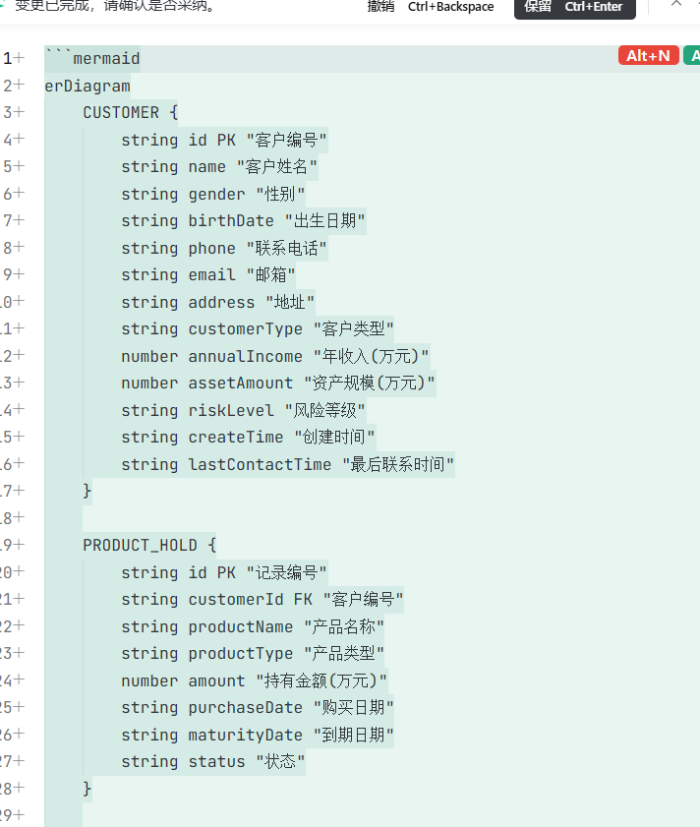
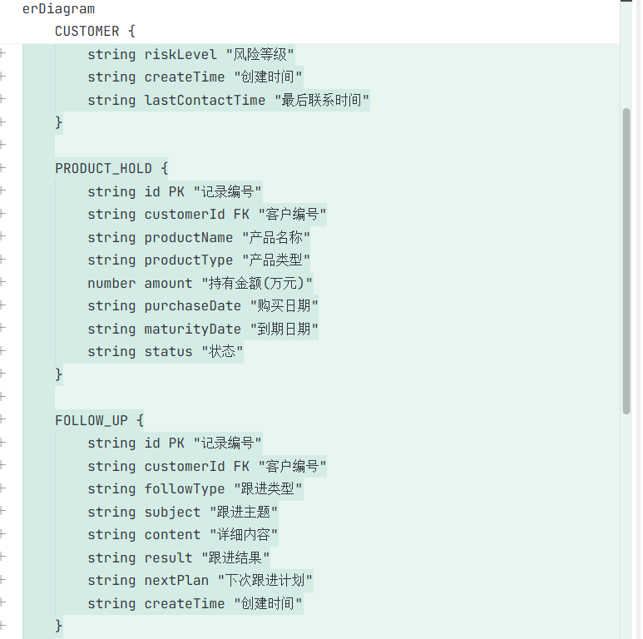
包含三个实体：
• CUSTOMER（客户表）：客户编号(PK)、姓名、性别、联系方式等
• PRODUCT_HOLD（产品持有表）：记录编号(PK)、客户编号(FK)、产品名称等
• FOLLOW_UP（跟进记录表）：记录编号(PK)、客户编号(FK)、跟进类型等
三、技术方案设计（第三幕 Architect）
3.1 技术选型
技术 | 版本 | 用途 | 说明
HTML5 | - | 页面结构 | 语义化标签构建页面
JavaScript | ES6+ | 交互逻辑 | 实现动态功能和数据处理
Tailwind CSS | 3.x | 样式框架 | CDN引入，快速构建美观界面
Font Awesome | 6.x | 图标库 | CDN引入，提供图标支持
localStorage | - | 数据存储 | 浏览器本地存储
3.2 架构图
架构文件：design.md（包含Mermaid架构图）
3.3 页面结构
页面 | 功能 | 说明
客户列表页 | 展示客户列表 | 搜索、筛选、分页
客户详情页 | 查看客户信息 | 基本信息、产品持有、跟进记录
新增客户页 | 添加新客户 | 表单录入、数据验证
四、前端代码实现（第四幕 Develop）
4.1 代码文件
web/index.html（单文件HTML，包含所有CSS/JS）
4.2 模拟数据
数据类型 | 记录数 | 说明
客户数据 | 8条 | 包含个人客户和企业客户
产品持有数据 | 9条 | 包含理财、存款、贷款等产品
跟进记录数据 | 4条 | 包含电话、实地、微信等跟进方式
4.3 实现功能
• 客户列表：展示客户信息，支持筛选、搜索、分页
• 客户详情：查看基本信息、产品持有、跟进记录
• 新增客户：表单录入，数据验证，自动编号
• localStorage：数据持久化，刷新不丢失
4.4 界面特点
• 银行蓝色主题，专业商务风格
• 响应式设计，支持移动端
• 风险等级颜色区分（绿/黄/红）
• 交互友好，操作便捷
五、测试报告（第五幕 Verify）
5.1 测试结果汇总
功能模块 | 测试用例数 | 通过数 | 失败数 | 通过率
客户列表 | 7 | 7 | 0 | 100%
客户详情 | 5 | 5 | 0 | 100%
新增客户 | 5 | 5 | 0 | 100%
数据持久化 | 3 | 3 | 0 | 100%
跟进记录 | 4 | 4 | 0 | 100%
合计 | 24 | 24 | 0 | 100%
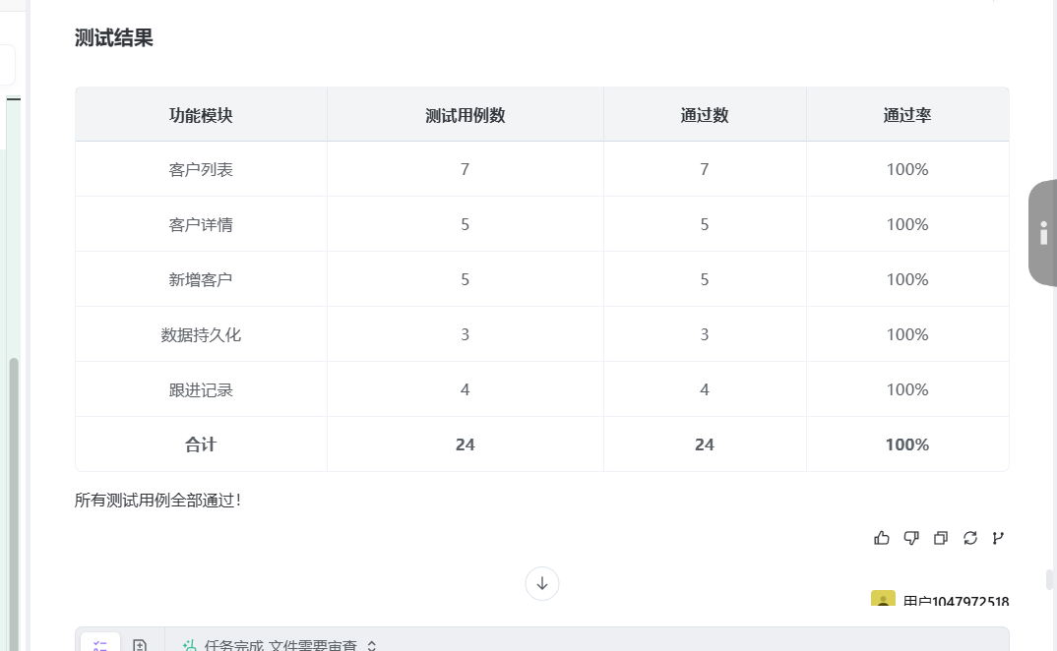
5.2 测试结论
所有24个测试用例全部通过，系统运行稳定。
• 页面加载正常，显示8条模拟客户数据
• 客户筛选和搜索功能正常
• 客户详情页面正确显示客户信息和产品持有情况
• 新增客户功能正常，自动生成客户编号
• localStorage持久化功能正常，刷新页面数据不丢失
六、实验心得
通过本次CRM系统设计与开发实验，我深刻体会了从需求分析到代码实现的完整流程。在功能规划阶段，我学会了如何区分必备功能和可选功能，明确系统的核心价值。在需求文档编写阶段，我掌握了如何用结构化的方式描述需求，为后续开发提供清晰的指导。
在技术方案设计阶段，我学会了如何选择合适的技术栈，设计合理的架构。采用HTML+JS+Tailwind CSS的技术方案，无需后端服务器，使用localStorage存储数据，非常适合中小型CRM系统的快速开发。在代码实现阶段，我遇到了一些挑战，比如如何实现数据持久化、如何处理表单验证、如何实现分页功能等。通过查阅资料和调试，我成功解决了这些问题。
在测试阶段，我学会了如何设计测试用例，验证系统功能是否正常。通过全面的测试，我发现并修复了一些潜在的问题，确保系统的稳定性和可靠性。
本次实验让我收获颇丰，不仅提升了前端开发技能，还培养了系统设计和测试的能力。未来，我将继续学习更多的技术，不断提升自己的专业水平。
实验者签名：_潘东鑫__
日期：2026年6月25日

